**ΒΙΟΛΟΓΙΑ Α΄ΕΠΑ.Λ.**

**ΕΡΩΤΗΣΕΙΣ ΚΕΦΑΛΑΙΟΥ 3 : ΚΥΚΛΟΦΟΡΙΚΟ ΣΥΣΤΗΜΑ (ΤΡΑΠΕΖΑ ΘΕΜΑΤΩΝ)**

1. Η καρδιά μας, η μυώδης αντλία που πάλλεται συνεχώς σε όλη τη διάρκεια της ζωής μας, είναι υπεύθυνη για τη μεταφορά του οξυγονωμένου αίματος από τους πνεύμονες στους ιστούς και, αντίστροφα, για τη μεταφορά του πλούσιου σε διοξείδιο του άνθρακα αίματος από τους ιστούς στους πνεύμονες. Να απαντήσετε στις ερωτήσεις:

α) Από ποιους από τους χώρους της καρδιάς μας εισέρχεται το αίμα σε αυτήν, (κόλποι),

β)από ποιους εξέρχεται; (κοιλίες) ,

γ) Πώς ονομάζονται οι αρτηρίες στις οποίες διοχετεύεται το αίμα από την καρδιά μας;(αορτή και πνευμονική αρτηρία) ,

δ) Σε ποιους από τους χώρους της καρδιάς μας κυκλοφορεί οξυγονωμένο αίμα(αριστερός κόλπος και αριστερή κοιλία) και σε ποιους κυκλοφορεί αίμα πλούσιο σε διοξείδιο του άνθρακα; (δεξιός κόλπος και δεξιά κοιλία).

2. Το πλάσμα του αίματός μας αποτελείται από συστατικά μεταξύ των οποίων περιλαμβάνονται σημαντικές πρωτεΐνες. Να απαντήσετε στις ερωτήσεις:

α). Ποια από της πρωτεΐνες αυτές έχει σημαντικό ρόλο στη διαδικασία πήξης του

αίματος; (ινωδογόνο).

β)Πώς ονομάζεται το υγρό που παίρνουμε όταν αφαιρεθεί από το πλάσμα η πρωτεΐνη αυτή; (ορός)

γ) Ανάμεσα στις πρωτεΐνες του πλάσματος συμπεριλαμβάνονται οι αλβουμίνες. Τι

ακριβώς κάνουν οι πρωτεΐνες αυτές; (διατήρηση σταθερής ωσμωτικής πίεσης στο

αίμα).

3. Το αίμα κυκλοφορεί μέσα στα αγγεία του κυκλοφορικού μας συστήματος. Να απαντήσετε στις ερωτήσεις:

α) Ποια είναι τα διαφορετικά είδη αγγείων του κυκλοφορικού συστήματος; (αρτηρίες, φλέβες, τριχοειδή)

β) Ποιο από τα είδη αγγείων του αίματος επιτρέπει την ανταλλαγή ουσιών ανάμεσα στο αίμα και τους ιστούς; (τριχοειδή) Από τι αποτελούνται τα τοιχώματά τους; (μονόστιβο στρώμα επιθηλιακών κυττάρων)

γ) Σε ποιο από τα διαφορετικά είδη αγγείων βρίσκεται, ανά πάσα στιγμή, η μεγαλύτερη

ποσότητα του αίματος που υπάρχει στο κυκλοφορικό μας σύστημα; (φλέβες) Προς

ποια κατεύθυνση κινείται το αίμα στα αγγεία αυτά; (προς την καρδιά)

δ) Ποιο από τα είδη των αγγείων του αίματος απομακρύνει το αίμα από την

καρδιά; (αρτηρίες) Πώς ονομάζονται τα δύο μεγαλύτερα αγγεία που ανήκουν στο είδος

αυτό; (αορτή - πνευμονική αρτηρία)

4. Η καρδιά μας, η σπουδαία μυώδης αντλία που εξασφαλίζει τη ροή του αίματος

στο κυκλοφορικό μας σύστημα, αποτελείται από τέσσερις επιμέρους χώρους, τους

δύο κόλπους και τις δύο κοιλίες. Να απαντήσετε στις ερωτήσεις:

α) Ποιοι από τους χώρους της καρδιάς στέλνουν, με τη συστολή τους, το αίμα στους άλλους; (κόλποι)

β) Ποιο χαρακτηριστικό της δομής της καρδιάς επιτρέπει τη μονόδρομη ροή του αίματος σε κάθε σύσπασή της; (βαλβίδες μεταξύ κόλπων και κοιλιών)

γ) Ποιος από τους χώρους της καρδιάς διοχετεύει, με τη συστολή του, το αίμα στην αορτή; (αριστερή κοιλία)

δ) Σε ποιον από τους χώρους της καρδιάς φθάνει αίμα πλούσιο σε διοξείδιο του άνθρακα, (δεξιό κόλπο) σε ποιον από τους χώρους της καρδιάς φθάνει αίμα πλούσιο σε οξυγόνο; (αριστερό κόλπο)

ε) Ποιος είναι ο φυσιολογικός ρυθμός των παλμών της καρδιάς σε έναν ενήλικα; ( 60- 80 / λεπτό) Σε ποιες περιπτώσεις χρειάζεται να αυξηθεί αυτός; ( αυξημένη κυτταρική δραστηριότητα - σωματική άσκηση)

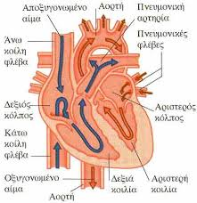

5. Οι πρώτες επιτυχημένες μεταγγίσεις αίματος έγιναν στα μέσα της δεκαετίας του 1800, ενώ οι επιστήμονες ανακάλυψαν τον τρόπο με τον οποίο διατηρείται και αποθηκεύεται στις αρχές του 20ου αιώνα. Σήμερα οι τράπεζες αίματος αποτελούν μέρος των συστημάτων υγείας των περισσότερων χωρών και η ύπαρξή τους επιτρέπει στους γιατρούς να σώζουν ζωές που αλλιώς θα χάνονταν. Εξηγήστε συνοπτικά:

α)Το λόγο για τον οποίο η δωρεά αίματος δεν αποδυναμώνει την ικανότητα ενός υγιούς ατόμου, να δεσμεύει και να χορηγεί οξυγόνο στους ιστούς του οργανισμού του. (γιατί η ποσότητα αίματος που χάνουμε κατά τη δωρεά αίματος είναι σχετικά μικρή και η όποια απώλεια αναπληρώνεται από την αιμοποίηση που κάνει ο ερυθρός μυελός) ,

β)Τους κινδύνους που μπορούν να προκαλέσουν στους δέκτες αίματος μεταγγίσεις κατά τις οποίες δεν έγιναν οι απαραίτητοι έλεγχοι στο αίμα. ( μολυσματικοί παράγοντες όπως οι ιοί που προκαλούν το AIDS και την ηπατίτιδα και έλεγχος ομάδας αίματος για να μη συμβεί αιμόλυση-θάνατος από την ένωση συγκολητινογόνων του δότη αντίστοιχων με τις συγκολητίνες του δέκτη).

6. Ένα από τα βασικά χαρακτηριστικά των βιολογικών δομών, είτε είναι κύτταρα, είτε ιστοί και όργανα, είναι ότι η κατασκευή τους τις κάνει ικανές να εκτελούν μια συγκεκριμένη λειτουργία. Παίρνοντας ως παράδειγμα τις φλέβες και τα τριχοειδή αγγεία, να συντάξετε ένα μικρό κείμενο στο οποίο να αιτιολογείτε:

Α)Πώς η κατασκευή των φλεβών και ο αριθμός τους εξυπηρετεί την ανάγκη να διοχετεύουν το αίμα προς την καρδιά και να λειτουργούν ως αποθήκες αίματος; (είναι περισσότερες από τις αρτηρίες και στο εσωτερικό τους έχουν βαλβίδες, που επιτρέπουν μονόδρομη πορεία στο αίμα, ώστε να οδεύει αναγκαστικά προς την καρδιά)

Β)Το λόγο για τον οποίο η κατασκευή των τριχοειδών αγγείων εξυπηρετεί την ανταλλαγή ουσιών ανάμεσα στο αίμα και τους ιστούς και συμβάλλει στην άμυνα του οργανισμού. (το τοίχωμα των τριχοειδών αποτελείται από ένα μονόστιβο στρώμα επιθηλιακών κυττάρων, το ενδοθήλιο, μέσω του οποίου γίνεται η ανταλλαγή των ουσιών ανάμεσα στο αίμα και στους ιστούς, καθώς και η ανταλλαγή, με παθητική διάχυση, του οξυγόνου και του διοξειδίου του άνθρακα. Τα τοιχώματα των τριχοειδών επιτρέπουν επίσης στα λευκοκύτταρα να τα διαπερνούν και να φτάνουν όπου είναι απαραίτητη η παρουσία τους για την άμυνα του οργανισμού.

7 . Η καρδιά μας αποτελεί μια μυώδη αντλία χάρη στους παλμούς της οποίας το σώμα μας τροφοδοτείται με αίμα. Να απαντήσετε στις ερωτήσεις:

α) Πώς ονομάζεται ο ιδιαίτερος τύπος μυϊκού ιστού από τον οποίο αποτελείται; (μυοκάρδιο)

β) Από πόσους επιμέρους χώρους αποτελείται η καρδιά; (2 κόλποι & 2 κοιλίες) Ποιοι από αυτούς επικοινωνούν μεταξύ τους και ποιοι όχι; (επικοινωνεί κατά σειρά ο αριστερός κόλπος με την αριστερή κοιλία, η αριστερή κοιλία με τη δεξιά κοιλία και η δεξιά κοιλία με το δεξιό κόλπο - δεν επικοινωνούν μεταξύ τους οι δύο κόλποι και οι δύο κοιλίες)

γ) Σε ποιους από τους χώρους της καρδιάς εισέρχεται το αίμα στην καρδιά από τους πνεύμονες (αριστερός κόλπος) και από ποιους από τους χώρους της καρδιάς εξέρχεται το αίμα από την καρδιά προς τους ιστούς και τα όργανα; (δεξιός κόλπος)

δ) Τα τοιχώματα των χώρων της καρδιάς που βρίσκονται στο κατώτερο τμήμα της δεν έχουν το ίδιο πάχος. Ποια σκοπιμότητα εξυπηρετεί αυτή η διαφορά; (οι κοιλίες έχουν παχύτερα τοιχώματα από τους κόλπους γιατί ο ρόλος τους είναι η αποστολή του αίματος εκτός καρδιάς και η αριστερή κοιλία έχει παχύτερα τοιχώματα από τη δεξιά, διότι στέλνει το αίμα σε μεγαλύτερη απόσταση).

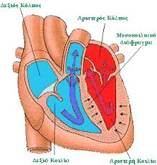

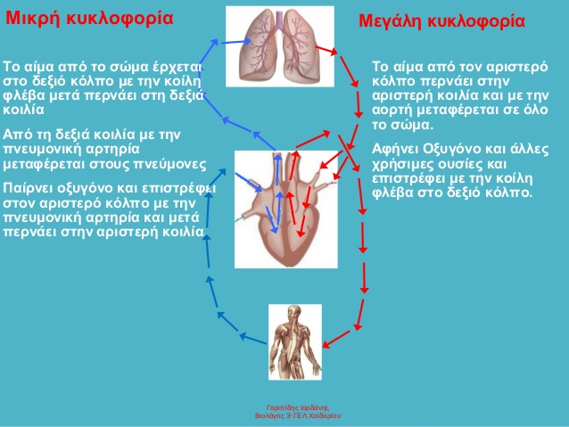

8. Μεταξύ των αιμοφόρων αγγείων περιλαμβάνονται αγγεία που, λόγω της μικρής διαμέτρου τους, χαρακτηρίζονται ως τριχοειδή. Να απαντήσετε στις ερωτήσεις:

α) Μεταξύ ποιων άλλων αγγείων παρεμβάλλονται τα τριχοειδή αγγεία; (αρτηρίες και φλέβες),

β) Ποια αέρια ανταλλάσσει το αίμα με τα κύτταρα των ιστών, μέσω του τοιχώματος των τριχοειδών αγγείων; (οξυγόνο και διοξείδιο του άνθρακα),

γ) Ποιο χαρακτηριστικό της ροής του αίματος στα τριχοειδή αγγεία, διευκολύνει την ανταλλαγή ουσιών με τους γύρω ιστούς και όργανα; (ελαχιστοποιείται η ταχύτητα ροής του αίματος) ,

δ) Ποια είναι τα είδη κυττάρων που έχουν την ικανότητα να διαπερνούν τα τοιχώματα των τριχοειδών αγγείων; ( ουδετερόφιλα και μονοκύτταρα)

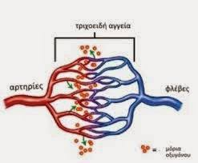

9. Στο τοπικό νοσοκομείο έχει σημάνει συναγερμός. Μόλις έχουν μεταφέρει 5 φίλους που ενεπλάκησαν σε αυτοκινητιστικό ατύχημα, οι οποίοι χρειάζονται επειγόντως μετάγγιση μιας φιάλης αίματος ο καθένας. Το πρόβλημα όμως είναι ότι στην αιματολογική μονάδα του νοσοκομείου υπάρχουν μόνο 6 φιάλες αίματος από τις οποίες: Δύο (2) είναι της ΑΒ ομάδας, δύο (2) της 0 ομάδας, μια (1) της Α και μια (1) της Β ομάδας. Αν οι δύο από τους τραυματίες ανήκουν στην Α ομάδα αίματος, ένας στην ΑΒ ομάδα, ένας στην 0 ομάδα και ο ένας στη Β ομάδα. Τι είδους αντιγόνα και τι είδους αντισώματα έχουν στο αίμα τους οι τραυματίες που ανήκουν στην ΑΒ (συγκολλητινογόνα Α και Β και καμία συγκολλητίνη) και στην 0 (συγκολλητίνες Α και Β και κανένα συγκολλητινογόνο) ομάδα αίματος;

Στον πίνακα που ακολουθεί, να βάλετε το σύμβολο (+) σε όποιο τετράγωνο αντιστοιχεί στην ομάδα αίματος που πρέπει να πάρει καθένας από τους φίλους, ώστε να καλυφθούν οι ανάγκες όλων σε αίμα και να μην προκύψει πρόβλημα ασυμβατότητας σύμφωνα με το σύστημα ΑΒ0.Να εξηγήσετε τους λόγους που σας οδήγησαν στις επιλογές σας.

|  |  |  |  |  |
| --- | --- | --- | --- | --- |
| Ομάδα αίματος τραυματιών | Φιάλες αίματος | | | |
|  | 1 (Α) | 1(Β) | 2 (ΑΒ) | 2 (0) |
| Α (1ος) | + |  |  |  |
| Α(2ος) |  |  |  | + |
| ΑΒ |  |  | + |  |
| 0 |  |  |  | + |
| Β |  | + |  |  |

Από τις διαθέσιμες φιάλες η ομάδα ΑΒ μπορεί να δοθεί μόνο σε δέκτη ΑΒ.Από τις υπόλοιπες φιάλες η Β μπορεί να δοθεί μόνο στο δέκτη Β και η Α μόνο στο δέκτη Α. Απομένουν μόνο 2 φιάλες ομάδας ΑΒ και Ο,αυτή που μπορεί να δοθεί στο δεύτερο δέκτη Α είναι η Ο.

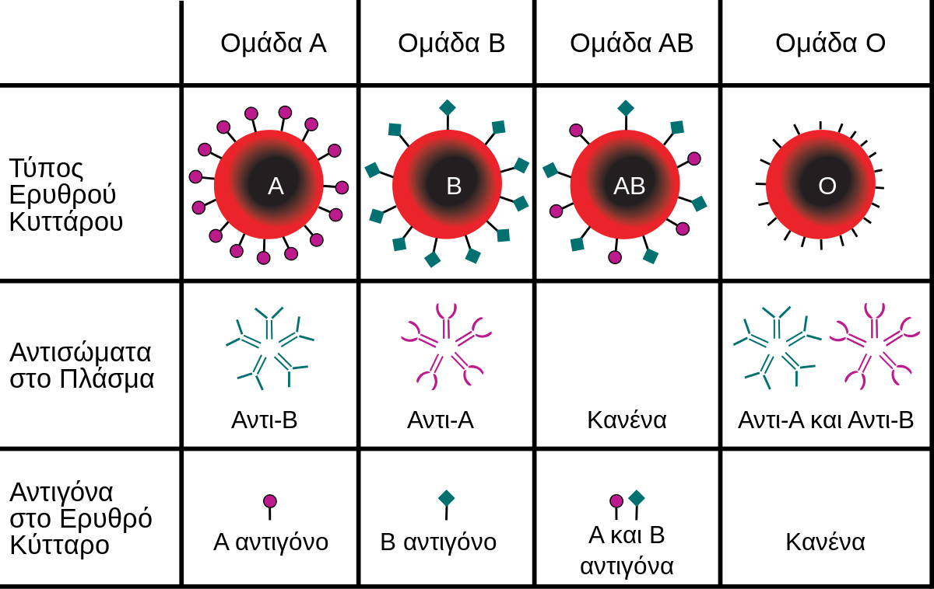

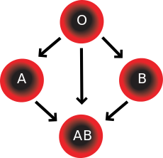

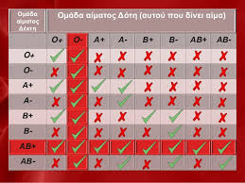

10. Η θρομβοκυτταροπενία είναι μια διαταραχή στην οποία ο αριθμός των αιμοπεταλίων μειώνεται κάτω από τα 50.000 ανά mm3 αίματος. Η διαταραχή αυτή μπορεί να οφείλεται σε διάφορα αίτια, ενώ μπορεί να έχει διάφορες συνέπειες για την υγεία μας, από σχετικά ήπιες μέχρι και ιδιαιτέρως σοβαρές.

Α) Ποια είναι η διάρκεια ζωής των αιμοπεταλίων;(5-9 ημέρες).

Β)Πώς ο οργανισμός μας, φυσιολογικά, εξασφαλίζει τον «σωστό» αριθμό αιμοπεταλίων στο αίμα του, παρά την περιορισμένη διάρκεια ζωής τους; (παράγονται συγχρόνως άλλα από τον ερυθρό μυελό των οστών)

Γ)Εξηγήστε το λόγο για τον οποίο οι ενήλικες υγιείς άνθρωποι, δεν πρέπει να διστάζουν να γίνουν δότες αιμοπεταλίων, φοβούμενοι πιθανές συνέπειες για την υγεία τους. (γιατί η όποια απώλεια αναπληρώνεται από την αιμοποίηση που κάνει ο ερυθρός μυελός)

Δ) Εξηγήστε αναλυτικά πώς γίνεται η πήξη του αίματος (Η καταστροφή ενός ιστού ακολουθείται από μια σειρά αντιδράσεων, στο τέλος της οποίας το ινωδογόνο μετατρέπεται με τη βοήθεια της θρομβίνης (ένζυμο) σ' ένα μη διαλυτό πρωτεϊνικό πλέγμα, το ινώδες. Το ινώδες δημιουργεί ένα μικροσκοπικό δίκτυο, του οποίου οι ίνες εγκλωβίζουν τα ερυθρά αιμοσφαίρια. Έτσι σχηματίζεται ένας θρόμβος, που σταματά τη ροή του αίματος. Για το σχηματισμό της θρομβίνης είναι απαραίτητοι πολλοί παράγοντες όπως το ασβέστιο, η βιταμίνη Κ και τα αιμοπετάλια)

Ε) Τι συμβαίνει σε έναν άνθρωπο που πάσχει από θρομβοκυτταροπενία; (μη σχηματισμός θρόμβου - δυσκολία πήξης του αίματος)

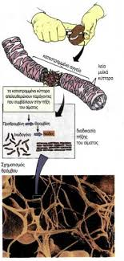

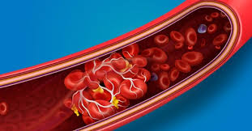

11. Η αιμοσφαιρίνη Α είναι ο κύριος τύπος αιμοσφαιρίνης των ενηλίκων. Να απαντήσετε στις ερωτήσεις:

α) Σε ποια είδη κυττάρων συναντάται; (ερυθρά αιμοσφαίρια) Πού παράγονται τα κύτταρα αυτά; (ερυθρός μυελός) ,

β) Με ποια αέρια μπορεί να συνδέεται το μόριο της αιμοσφαιρίνης Α; (οξυγόνο, διοξείδιο του άνθρακα) Τι χρώμα αποκτά όταν συνδεθεί με καθένα από αυτά; (οξυγόνο - λαμπερό κόκκινο, διοξείδιο του άνθρακα - σκούρο κόκκινο )

γ) Ποιο από τα αέρια του ερωτήματος (β) δεσμεύεται από την αιμοσφαιρίνη Α στους πνεύμονες (οξυγόνο) και ποιο στους ιστούς, ως συνέπεια του μεταβολισμού των κυττάρων; (διοξείδιο του άνθρακα)

δ) Τι χαρακτηρίζουμε ως αναιμία; (μειωμένη αιμοσφαιρίνη ερυθροκυττάρων, μειωμένος αριθμός ερυθροκυττάρων) Ποιες είναι οι διαφορετικές μορφές της πάθησης που έχουν κληρονομικά αίτια; (αδυναμία απορρόφησης B12 από το έντερο, μεσογειακή αναιμία) Ποια από αυτές εμφανίζεται με μεγάλη συχνότητα στη χώρα μας; (μεσογειακή αναιμία)

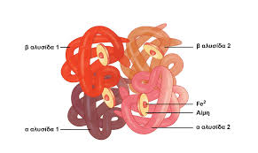

Εικόνα: Δομή αιμοσφαιρίνης

12. Το αίμα μας αποτελείται από το πλάσμα και από τα έμμορφα συστατικά που αιωρούνται μέσα σε αυτό. Να απαντήσετε στις ερωτήσεις:

α) Ποιες είναι οι τρεις κατηγορίες κυττάρων που αποτελούν τα έμμορφα συστατικά του αίματος; (ερυθρά, λευκά αιμοσφαίρια και αιμοπετάλια)

β) Ποια από τις κατηγορίες κυττάρων του ερωτήματος α. συμμετέχει στην πήξη του αίματος; (αιμοπετάλια) Ποια είναι η μορφή τους; ( Έχουν σχήμα ακανόνιστο, στερούνται πυρήνα και είναι άχρωμα)

γ) Ποια από τις κατηγορίες κυττάρων του ερωτήματος α. παίζουν σημαντικό ρόλο στην άμυνα του οργανισμού μας; (λευκά αιμοσφαίρια) Ποια από αυτά είναι ικανά για τη διαδικασία της διαπίδυσης; (ουδετερόφιλα και μονοκύτταρα)

δ) Ποια από τις 3 κατηγορίες κυττάρων του ερωτήματος α. διαθέτουν πυρήνα, (λευκά αιμοσφαίρια) ποια όχι; (ερυθρά αιμοσφαίρια που τον έχουν χάσει δευτερογενώς, αιμοπετάλια)

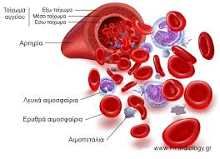

13.Το αίμα μας θεωρείται ως ένας ιδιαίτερος τύπος ιστού. Να απαντήσετε στις ερωτήσεις: α) Ποιος είναι ο ιδιαίτερος τύπος ιστού στον οποίο κατατάσσεται το αίμα; (συνδετικός)

β) Πώς ονομάζεται η υγρή μεσοκυττάρια ουσία του; (πλάσμα) Ποιο είναι το κύριο συστατικό της; (νερό)

γ) Μεταξύ των πρωτεϊνών που περιέχονται στη μεσοκυττάρια ουσία του αίματος περιλαμβάνονται δύο ομάδες πρωτεϊνών οι οποίες συμμετέχουν στην άμυνα του οργανισμού μας. Πώς ονομάζονται (σφαιρίνες & αλβουμίνες) και πώς δρουν οι πρωτεΐνες αυτές; (σφαιρίνες - έχουν ενζυμική δράση, ορισμένες από αυτές συμμετέχουν και στη διαδικασία πήξης του αίματος, αλλά προορίζονται κυρίως για την καταστροφή των μικροοργανισμών, αλβουμίνες - διατήρηση σταθερής ωσμωτικής πίεσης στο αίμα)

δ) Τι άλλου είδους χρήσιμες χημικές ουσίες περιέχει η μεσοκυττάρια ουσία του αίματος, εκτός από πρωτεΐνες; (ανόργανα άλατα, ορμόνες, θρεπτικές ουσίες)

14. Μεταξύ των κυττάρων του αίματός μας περιλαμβάνονται τα λευκά αιμοσφαίρια, κύτταρα με σημαντική συνεισφορά στην άμυνα του οργανισμού μας. Να απαντήσετε στις ερωτήσεις:

α) Σε ποιο όργανο του οργανισμού μας παράγονται τα κύτταρα αυτά; (ερυθρός μυελός οστών ) Ποιες είναι οι δύο κύριες ομάδες στις οποίες διακρίνονται; (κοκιώδη & μη κοκκιώδη) Τι συμβαίνει με τον αριθμό τους σε περιπτώσεις μολύνσεως; (αυξάνονται σημαντικά)

β) Μεταξύ των λευκών αιμοσφαιρίων περιλαμβάνονται τα μακροφάγα. Σε ποια ομάδα από τις δύο κύριες ομάδες ανήκουν τα κύτταρα αυτά; (μη κοκκιώδη) Από ποιο συγκεκριμένο είδος κυττάρων προέρχονται; (μονοκύτταρα)

γ) Τι ονομάζουμε διαπίδυση; (το πέρασμα κυττάρων μέσα από τα τοιχώματα των αιμοφόρων αγγείων) Ποια κύτταρα είναι ικανά γι' αυτήν; (Τα ουδετερόφιλα και τα μονοκύτταρα) Ποιο είναι το αποτέλεσμα της δράσης τους απέναντι στους μολυσματικούς παράγοντες ( 1. απομονώνουν το μολυσματικό παράγοντα, 2. τον καταστρέφουν και στη συνέχεια 3. εξουδετερώνουν τις τοξικές ουσίες που πιθανόν αυτός έχει απελευθερώσει)

15. Μετά από κάποιο τραυματισμό ή λόγω κάποιας πάθησης των αγγείων είναι δυνατός ο σχηματισμός θρόμβου στο αίμα. Υπάρχουν θετικές συνέπειες για τον οργανισμό; Υπάρχει το ενδεχόμενο ο θρόμβος να παρασυρθεί από την κυκλοφορία του αίματος και να φράξει ένα αγγείο, με δυσμενείς συνέπειες στην υγεία του ανθρώπου; Ποια είναι η διαδικασία σχηματισμού του θρόμβου; (Η καταστροφή ενός ιστού ακολουθείται από μια σειρά αντιδράσεων, στο τέλος της οποίας το ινωδογόνο μετατρέπεται με τη βοήθεια της θρομβίνης (ένζυμο) σ' ένα μη διαλυτό πρωτεϊνικό πλέγμα, το ινώδες. Το ινώδες δημιουργεί ένα μικροσκοπικό δίκτυο, του οποίου οι ίνες εγκλωβίζουν τα ερυθρά αιμοσφαίρια. Έτσι σχηματίζεται ένας θρόμβος, που σταματά τη ροή του αίματος. Για το σχηματισμό της θρομβίνης είναι απαραίτητοι πολλοί παράγοντες όπως το ασβέστιο, η βιταμίνη Κ και τα αιμοπετάλια.Οι θετικές συνέπειες της για τον οργανισμό είναι ότι εμποδίζει τη μεγάλη απώλεια αίματος, την εισβολή των μικροοργανισμών και είναι το πρώτο βήμα για την επούλωση ενός τραύματος.Υπάρχει όμως περίπτωσει να μετακινηθεί και να φράξει μια σημαντική αρτηρία πχ της καρδιάς ή εγκεφαλική με αποτέλεσμα το έμφραγμα ή το εγκεφαλικό.

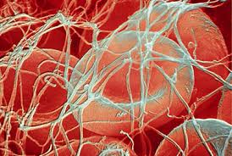

16.Αν ένας ηλικιωμένος συγγενής σας πάσχει από μια πάθηση των αγγείων, η οποία προκαλεί δημιουργία θρόμβων, θα του συνιστούσατε να εμπλουτίσει τη διατροφή του με περισσότερη βιταμίνη Κ; (ναι) Να αιτιολογηθεί η απάντηση σας.(Για το σχηματισμό της θρομβίνης είναι απαραίτητοι πολλοί παράγοντες όπως η βιταμίνη Κ) Για ποιο λόγο θα βελτιωνόταν η κυκλοφορία του αίματος στις φλέβες του συγγενούς σας, αν εντάξει στον τρόπο ζωής του, το καθημερινό περπάτημα; (η άσκηση μας προφυλάσσει από την εμφάνιση υπέρτασης).

17. Σας δίνονται τρία κύτταρα του αίματος, το Α, το Β και το Γ. Το Α ζει 5 έως 9 ημέρες, το Β τέσσερις μήνες και το Γ ζει από λίγες ημέρες μέχρι λίγες εβδομάδες. Σε ποια από της 3 κύριες κατηγορίες έμμορφων συστατικών του αίματός μας ανήκει κάθε κύτταρο. (Α- αιμοπετάλιο, Β-ερυθρό αιμοσφαίριο, Γ-λευκό αιμοσφαίριο)

18. Ο αιματοκρίτης είναι η εκατοστιαία αναλογία του όγκου που καταλαμβάνουν τα ερυθρά μας αιμοσφαίρια, ανά μονάδα όγκου αίματος. Έτσι όταν λέμε ότι ο αιματοκρίτης μας είναι 45%, αυτό σημαίνει ότι σε 100 mL αίματός μας τα 45 mL καταλαμβάνονται από τα ερυθρά αιμοσφαίρια.

Α)Πώς μεταβάλλεται η τιμή του αιματοκρίτη, με την αύξηση του υψομέτρου; (αυξάνεται όσο αυξάνεται το υψόμετρο)

Β)Πώς μεταβάλλεται ο αριθμός των ερυθρών αιμοσφαιρίων μας, με την αύξηση του υψομέτρου; (αυξάνεται όσο αυξάνεται το υψόμετρο)

Γ)Εξηγήστε την ανάγκη που εξυπηρετεί η αύξηση του αιματοκρίτη με αύξηση του υψόμετρου (επειδή όσο αυξάνεται το υψόμετρο τόσο μειώνεται η συγκέντρωση του οξυγόνου και δεν επαρκεί για τις ανάγκες του οργανισμού, οπότε τα ερυθροκύτταρα παράγονται με γρηγορότερο ρυθμό, βοηθώντας την πρόσληψη ικανοποιητικής ποσότητας οξυγόνου που είναι απαραίτητο για τις ανάγκες των ιστών. Ως περισσότερα καταλαμβάνουν και περισσότερο όγκο, γι’αυτό και η αύξηση του αιματοκρίτη).

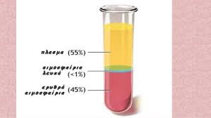

19. Το κυκλοφορικό σύστημα του οργανισμού μας είναι υπεύθυνο για τη μεταφορά των θρεπτικών ουσιών στους ιστούς. Να απαντήσετε στις ερωτήσεις:

α) Ποια είναι τα 3 τμήματα από τα οποία αποτελείται το κυκλοφορικό σύστημα; (καρδιά, αιμοφόρα αγγεία, αίμα)

β) Ποιο είναι το κύριο όργανο του κυκλοφορικού συστήματος; (καρδιά) Πού βρίσκεται; ( ανάμεσα στους δύο πνεύμονες πίσω από το στέρνο) τι σχήμα έχει; (κωνικό) Ποιο είναι το κύριο είδος ιστού (μυικός ιστός - μυοκάρδιο) από τον οποίο αποτελείται το όργανο αυτό;

γ) Ποια άλλη λειτουργία φέρει σε πέρας το κυκλοφορικό σύστημα πέραν αυτής που αναφέρεται στην εκφώνηση; (η απομάκρυνση των αχρήστων ουσιών)

δ)Με ποιο σύστημα είναι στενά συνδεδεμένο το κυκλοφορικό σύστημα; ( λεμφικό σύστημα) Πώς ονομάζεται το υγρό που κυκλοφορεί στο σύστημα αυτό; (λέμφος)

ε) Να αναφέρετε το αέριο που το κυκλοφορικό σύστημα μεταφέρει από τους ιστούς στους πνεύμονες. (οξυγόνο) Πώς ονομάζονται τα κύτταρα που μεταφέρουν το αέριο αυτό από τους ιστούς; (ερυθρά αιμοσφαίρια)

20. Μεταξύ των ιστών που συμμετέχουν στη λειτουργία του κυκλοφορικού συστήματος υπάρχει ένας ιστός με υγρή μεσοκυττάρια ουσία. Να απαντήσετε στις ερωτήσεις:

α) Ποιος είναι ο ιστός αυτός. (αίμα) Σε ποια ιδιαίτερη κατηγορία ιστών ανήκει; (συνδετικός ιστός)

β) Πώς ονομάζεται η υγρή μεσοκυττάρια ουσία του ιστού αυτού; (πλάσμα) Ποιες είναι οι ονομασίες των τεσσάρων κατηγοριών πρωτεϊνών που περιέχει; (αλβουμίνες, σφαιρίνες, ινωδογόνο, συμπλήρωμα)

21. Ένα ερυθρό αιμοσφαίριο μπορεί σε λιγότερο από ένα λεπτό να φθάσει από τους πνεύμονες, στους οποίους έχει δεσμεύσει οξυγόνο, σε έναν ιστό και να το αποδώσει.

Α)Να περιγράψετε τη διαδρομή που ακολουθεί το κύτταρο αυτό από τους πνεύμονες από τους οποίους φεύγει, ως τον ιστό στον οποίο φθάνει αναφέροντας: Τον συγκεκριμένο κόλπο ή κοιλία της καρδιάς από τον οποίο μπαίνει, (αριστερός κόλπος) τον συγκεκριμένο κόλπο ή κοιλία της καρδιάς από τον οποίο βγαίνει, (αριστερή κοιλία) το όνομα του αγγείου που μεταφέρει το κύτταρο αυτό από την καρδιά στην περιφέρεια του σώματος, (αορτή) το όνομα των αγγείων από τα οποία το οξυγόνο μεταπηδά στους ιστούς. (τριχοειδή)



Β) Γιατί η κατασκευή του τοιχώματος των τριχοειδών αγγείων και η ταχύτητα του αίματος, μέσα σε αυτά, διευκολύνει τη «μεταπήδηση» του οξυγόνου στους ιστούς; (λεπτό τοίχωμα, άρα «μικρότερη» διαδρομή του οξυγόνου προς τα κύτταρα των ιστών - ελαχιστοποίηση ταχύτητας διευκολύνει την ανταλλαγή ουσιών μεταξύ τριχοειδών και κυττάρων)

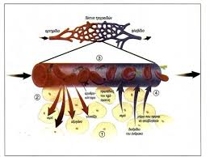

22. Μια γυναίκα που είναι για πρώτη φορά έγκυος και έχει ομάδα αίματος Rh- ανησυχεί αν το Rh+ παιδί που κυοφορεί θα έχει κάποιο πρόβλημα υγείας. Ο μαιευτήρας τη διαβεβαιώνει ότι το παιδί αυτό δεν θα επηρεαστεί σε αντίθεση με ένα επόμενο Rh+ που μπορεί να γεννήσει η γυναίκα αυτή.

Α) Σε ποια ομάδα αίματος, από την άποψη του παράγοντα Rhesus, μπορεί να ανήκει ο πατέρας του παιδιού που κυοφορεί η γυναίκα;(Rh+ )

Β)Για ποιό λόγο το παιδί που κυοφορεί δεν είναι πιθανό να αντιμετωπίσει πρόβλημα υγείας. (γιατί τα κύτταρα του ανοσοποιητικού μηχανισμού της μητέρας δεν έρχονται σε επαφή με τα ερυθρά αιμοσφαίρια του παιδιού άρα δεν παράγονται αντισώματα αντί-Rh που μπορούν να βλάψουν το παιδί).

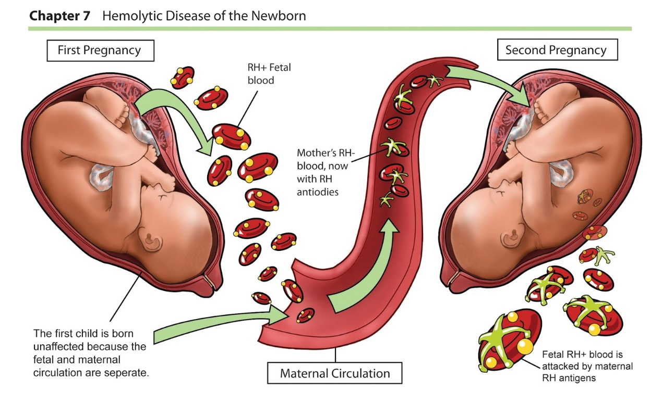

Γ) Για ποιο λόγο ένα επόμενο Rh+ παιδί μπορεί να αντιμετωπίσει πρόβλημα υγείας; (η μητέρα είναι ήδη ευαισθητοποιημένη (έχει αντισώματα έναντι του παράγοντα Rh), οπότε τα ερυθροκύτταρά του θα καταστραφούν από τα αντισώματα της μητέρας).

Δ)Ποιο είναι το πρόβλημα υγείας που μπορεί να αντιμετωπίσει το παιδί αυτό; (αιμολυτική νόσος).

Ε) Πώς μπορεί το ενδεχόμενο αυτό να αποφευχθεί, (χορήγηση antiRh αντισωμάτων αμέσως μετά τον πρώτο τοκετό) γιατί; (εξουδετέρωση των αντιγόνων Rh των αρυθρών αιμοσφαιρίων του παιδιού)

23. Από τη μέτρηση της πίεσης του αίματος κατά τη μεταφορά του μέσω των αγγείων Α, Β, Γ, και Δ διαπιστώθηκε ότι παίρνει αντίστοιχα τις τιμές: 100 mmHg, 60 mmHg, 40 mmHg και 0,5 mmHg. Με βάση τις πληροφορίες αυτές, να απαντήσετε στις ερωτήσεις:

Α) Τι είδους αγγεία είναι τα Α, Β, Γ, Δ; Να αιτιολογήσετε την απάντησή σας.(Α: αρτηρίες που έχουν τη μέγιστη πίεση, Β: αρτηρίδια που έχουν μικρότερη πίεση λόγω τριβής μεταξύ αίματος και τοιχωμάτων των αγγείων, Γ: τριχοειδή, τα οποία εμφανίζουν μικρότερη πίεση από τα προηγούμενα, Δ:φλέβα, όπου η πίεση του αίματος ελαχιστοποιείται )

Β)Σε ποιο από τα αγγεία της προηγούμενης ερώτησης, το αίμα έχει τη μικρότερη ταχύτητα; (στα τριχοειδή)

Γ) Ποιο είναι το όφελος του οργανισμού μας από το γεγονός αυτό; (διευκολύνεται η ανταλλαγή ουσιών μεταξύ τριχοειδών και των κυττάρων των ιστών).

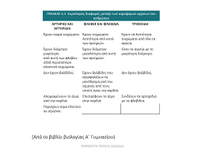

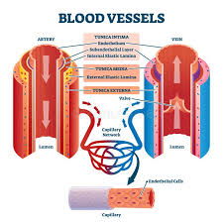

24. Τα ανθρώπινα αιμοσφαίρια κατά την ανάπτυξή τους χάνουν τον πυρήνα τους και τα μιτοχόνδριά τους, αποκτούν ένα ιδιόμορφο σχήμα, ενώ στο κυτταρόπλασμά τους συσσωρεύεται μια εξειδικευμένη πρωτεΐνη. Λαμβάνοντας υπόψη τη λειτουργία των ερυθρών αιμοσφαιρίων και το γεγονός ότι ένα κύτταρο δεν μπορεί να ζήσει για πολύ χωρίς πυρήνα, να εξηγήσετε συνοπτικά:

Α)Ποιο είναι το σχήμα των ώριμων ερυθρών αιμοσφαιρίων ( σχήμα αμφίκοιλου δίσκου) και που οφείλεται; (οφείλεται στην απουσία πυρήνα)

Β)Ποια σημασία έχει το γεγονός ότι το κυτταρόπλασμά τους κυριαρχείται από τη πρωτεΐνη αιμοσφαιρίνη; ( τους δίδει το χαρακτηριστικό έντονο κόκκινο χρώμα αν φέρει οξυγονο ή σκούρο κόκκινο ή μπλε αν φέρει διοξείδιο του άνθρακα)

Γ)Πώς ο ανθρώπινος οργανισμός «καταφέρνει» να διαθέτει πάντα επαρκή αριθμό ερυθρών αιμοσφαιρίων, παρόλο που τα κύτταρα αυτά πεθαίνουν 120 ημέρες μετά τη γέννησή τους. (παράγονται συγχρόνως άλλα από τον ερυθρό μυελό των οστών)

Δ) Πως θα αξιοποιούσατε την εξήγηση που δώσατε προκειμένου να πείσετε έναν δύσπιστο υγιή συγγενή σας, να γίνει εθελοντής αιμοδότης; (η “έλλειψη” του αίματος κατά την αιμοδοσία αναπληρώνεται από τη δράση του ερυθρού μυελού και πολλές φορές τα ερυθροκύτταρα παράγονται με γρηγορότερο ρυθμό)

25. Σε μια επίσκεψη μιας ομάδας μαθητών σε ένα βιολογικό εργαστήριο τους παρουσίασαν έναν δοκιμαστικό σωλήνα που περιείχε αίμα το οποίο είχε αφεθεί να ηρεμήσει για κάποιο χρονικό διάστημα. Στο πάνω τμήμα του σωλήνα αιωρείτο ένα κιτρινωπό υγρό, στο μεσαίο τμήματα του, υπήρχε μια λευκή ζώνη, ενώ στον πυθμένα του σωλήνα είχε κατακαθίσει ένα κοκκινωπό ίζημα.

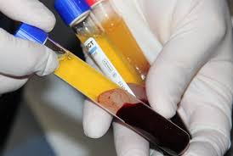

Α) Σε ποιο από τα τμήματα αυτά υπάρχει η μεσοκυττάρια ουσία του αίματος; (πάνω τμήμα - κιτρινωπό υγρό, αποτελεί το πλάσμα)

Β) Σε ποιο/α από τα τμήματα αυτά υπάρχουν κύτταρα του αίματος; (μεσαίο - λευκή ζώνη & πυθμένα - κοκκινωπό ίζημα, αποτελούνται από λευκά και ερυθρά, αντίστοιχα,αιμοσφαίρια) Γ)Σε ποιο από τα τμήματα του σωλήνα, κυρίως, θα συναντήσουμε δεσμευμένο οξυγόνο; (πυθμένα - κοκκινωπό ίζημα που έχει τα ερυθρά αιμοσαφαίρια).

Δ)Ποιο τμήμα πρέπει να πάρουμε αν θέλουμε να απομονώσουμε μακροφάγα. (μεσαίο - λευκή ζώνη, που το αποτελούν λευκά αιμοσφαίρια)

Ε)Ποιο τμήμα θα πρέπει να πάρουμε αν θέλουμε να μελετήσουμε την αλβουμίνη; (πάνω τμήμα - κιτρινωπό υγρό, αφού είναι πρωτεΐνη του πλάσματος).

26. Με την πήξη του αίματος ο οργανισμός μας αντιμετωπίζει μικρούς τραυματισμούς, ώστε να μην οδηγούν σε ανεπιθύμητες συνέπειες για την υγεία του. Να απαντήσετε στις ερωτήσεις:

α) Ποιο όφελος εξασφαλίζει ο οργανισμός μας από την πήξη του αίματος στις περιπτώσεις μικρών τραυματισμών; ( εμποδίζεται η απώλεια υγρών και παρεμποδίζεται η είσοδος μικροοργανισμών)

β) Τι είναι το ινώδες,(μη διαλυτό πρωτεϊνικό πλέγμα) πώς σχηματίζεται, (από το ινωδογόνο με τη βοήθεια της θρομβίνης) και πώς συμβάλλει στη πήξη του αίματος; ( δημιουργεί ένα μικροσκοπικό δίκτυο, του οποίου οι ίνες εγκλωβίζουν τα ερυθρά αιμοσφαίρια. Έτσι σχηματίζεται ένας θρόμβος, που σταματά τη ροή του αίματος)

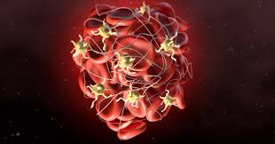

γ) Ποια κληρονομική πάθηση σχετίζεται με προβλήματα στην πήξη του αίματος μας; (αιμοροφιλία ή αιμοφιλία) Ποιο πρόβλημα παρουσιάζεται στα άτομα με αυτή την πάθηση; ( γεννιούνται χωρίς να διαθέτουν κάποιον από τους παράγοντες πήξης του αίματος, με αποτέλεσμα η διαδικασία της πήξης να καθυστερεί σημαντικά,)

27. Το αίμα αποτελείται από το πλάσμα και τα έμμορφα συστατικά του. Να απαντήσετε στις ερωτήσεις:

α) Σε ποιο τμήμα του σώματός μας παράγονται τα έμμορφα συστατικά του αίματος; (ερυθρός μυελός)

β) Σε ποιο από τα τμήματα του αίματος υπάρχουν συγκολλητίνες, (ερυθρά αιμοσφαίρια) σε ποιο από τα έμμορφα συστατικά του υπάρχουν συγκολλητινογόνα; (πλάσμα)

γ) Ποιο από τα έμμορφα συστατικά του είναι απαραίτητο για την παραγωγή της θρομβίνης; (αιμοπετάλια) Ποια είναι η μορφή με την οποία γίνονται αντιληπτά στο μικροσκόπιο αυτά τα έμμορφα συστατικά; ( σχήμα ακανόνιστο, χωρίς πυρήνα και άχρωμα) δ) Τι είναι η οξυαιμοσφαιρίνη; (όταν κάθε μόριο αίμης της αιμοσφαιρίνης δεσμεύει ένα άτομο οξυγόνου) Σε ποιο από τα έμμορφα συστατικά του αίματος συναντάται; (ερυθρά αιμοσφαίρια)

28.Α) Πώς από το πλάσμα του αίματός μας μπορεί να προκύψει ο ορός του αίματός μας;

( αν από το πλάσμα αφαιρεθεί το ινωδογόνο)

Β)Από τι αποτελείται το «συμπλήρωμα» και ποιος ο βιολογικός ρόλος του; ( μία ομάδα 20 πρωτεϊνών που συμμετέχουν στη διαδικασία αντιμετώπισης των παθογόνων μικροοργανισμών, καταστρέφοντάς τους με διάφορους τρόπους.)

29. Τα λευκοκύτταρα διακρίνονται σε δύο επιμέρους κατηγορίες, τα κοκκιώδη και στα μη κοκκιώδη. Να απαντήσετε στις ερωτήσεις:

α) Τι χαρακτηρίζει τα κύτταρα που ανήκουν στην ομάδα των κοκκιωδών λευκοκυττάρων; (περιέχουν κοκκία στο κυτταρόπλασμά τους)

β) Σε ποιες επιμέρους κατηγορίες διακρίνονται τα κοκκιώδη; ( βασεόφιλα, ηωσινόφιλα και ουδετερόφιλα ή πολυμορφοπύρηνα)

γ) Ποια από τα κοκκιώδη λευκοκύτταρα μπορούν να περνούν το τοίχωμα των τριχοειδών αιμοφόρων αγγείων για να φθάσουν στο σημείο της μόλυνσης; (ουδετερόφιλα) Τι ακριβώς κάνουν όταν φθάσουν εκεί; ( απομονώνουν το μολυσματικό παράγοντα, τον καταστρέφουν και στη συνέχεια εξουδετερώνουν τις τοξικές ουσίες που πιθανόν αυτός έχει απελευθερώσει)

δ) Σε ποιες περιπτώσεις, φυσιολογικά, αυξάνεται ο αριθμός των λευκοκυττάρων; (σε περιπτώσεις μολύνσεων)

30. Το αίμα με γυμνό μάτι φαίνεται να είναι ένα απλό υγρό. Στην πραγματικότητα όμως πρόκειται για έναν πολύ εξειδικευμένο ιστό, ο οποίος αποτελείται από πολλά είδη κυττάρων, τα οποία αιωρούνται σ' ένα υγρό. Να απαντήσετε στις ερωτήσεις:

α) Τι είδους ιστός θεωρείται το αίμα από τους περισσότερους ερευνητές; ( ιδιαίτερος τύπος συνδετικού ιστού)

β) Πώς ονομάζεται το υγρό, μέσα στο οποίο αιωρούνται τα κύτταρα του αίματος, (πλάσμα) και ποιες είναι οι κατηγορίες στις οποίες διακρίνονται οι πρωτεΐνες που περιέχει; (αλβουμίνες, σφαιρίνες, ινωδογόνο, συμπλήρωμα)

γ) Ποιες είναι οι τρεις ομάδες στις οποίες διακρίνονται τα κύτταρα του αίματος; (ερυθρά, λευκά αιμοσφαίρια, αιμοπετάλια) Ποια/ες από τις ομάδες αυτές έχει/ουν εμπύρηνα, (λευκά αιμοσφαίρια) ποια/ες έχει/ουν απύρηνα κύτταρα; (ερυθρά αιμοσφαίρια, αιμοπετάλια)

31. Το κυκλοφορικό μας σύστημα περιλαμβάνει 3 κύρια είδη αγγείων. Να απαντήσετε στις ερωτήσεις:

α) Ποιο είδος αγγείων μεταφέρει αίμα στην καρδιά, (φλέβες) ποιο απομακρύνει το αίμα από την καρδιά; (αρτηρίες)

β) Να συγκρίνετε τα δύο είδη αγγείων του προηγούμενου ερωτήματος ως προς: τον αριθμό τους, (οι φλέβες είναι πιο πολλές) το αν εμφανίζουν ή όχι σφυγμό, (φλέβες – δεν εμφανίζουν, αρτηρίες - εμφανίζουν) το αν διαθέτουν ή όχι βαλβίδες, (φλέβες -δε διαθέτουν, αρτηρίες διαθέτουν) το πάχος του τοιχώματός τους, (οι αρτηρίες έχουν παχύτερα τοιχώματα) το μέγεθος της εσωτερικής διαμέτρου τους, (οι αρτηρίες έχουν μικρότερη εσωτερική διάμετρο) την τιμή της πίεσης του αίματος (οι αρτηρίες έχουν μεγαλύτερη πίεση) στο εσωτερικό τους.

γ) Ένα από τα διαφορετικά είδη αγγείων παρεμβάλλεται μεταξύ των άλλων δύο. Τι ισχύει με την ταχύτητα του αίματος στα αγγεία αυτά; (ελαχιστοποιείται στην περιοχή των τριχοειδών) Ποια λειτουργία των αγγείων αυτών διευκολύνεται από την ταχύτητα του αίματος στο εσωτερικό τους; (διευκολύνεται η ανταλλαγή ουσιών μεταξύ τριχοειδών και των κυττάρων των ιστών)

32.Βιοεπιστήμονες προσπαθούν να αναπτύξουν έναν τύπο συνθετικού «αίματος» ως υποκατάστατου ή συμπληρωματικού του κανονικού αίματος, προκειμένου να αντιμετωπίσουν το πρόβλημα της μειωμένης διαθεσιμότητας του κανονικού αίματος, αλλά και να περιορίσουν τις ανεπιθύμητες συνέπειες των μεταγγίσεων. Αυτό το συνθετικό «αίμα»: Δεν διαθέτει ερυθρά αιμοσφαίρια, ενώ στο πλάσμα του (μαζί με τα υπόλοιπα χρήσιμα συστατικά που υπάρχουν), περιέχεται μια ειδικά τροποποιημένη αιμοσφαιρίνη που μπορεί να διατηρείται αναλλοίωτη για περισσότερο από 6 μήνες. Αν, τελικά, ξεπεραστούν επιμέρους προβλήματα που υπάρχουν με την παραγωγή του συνθετικού «αίματος», και το «αίμα» αυτό δοθεί προς χρήση, εξηγείστε γιατί το υποκατάστατο αυτό: α) Μπορεί να συμβάλλει στον περιορισμό των ανεπιθύμητων συνεπειών των μεταγγίσεων. (αφού δε διαθέτει ερυθρά αιμοσφαίρια, δε θα υπάρχει πρόβλημα στις μεταγγίσεις λόγω συμβατότητας ομάδων - συγκόλληση μεταξύ συγκολλητινογόνων των ερυθρών και συγκολλητινών)

Β) Μπορεί να ικανοποιήσει, επί μακρόν, τις ανάγκες των ασθενών σε αιμοσφαιρίνη, (το “κανονικό” αίμα μεταγγιζόμενο έχει χρόνο ζωής 3 μήνες) ενώ μπορεί να εξασφαλίσει τη μεταφορά της, ακόμη και σε ιστούς των οποίων τα τριχοειδή αγγεία, έχουν στενέψει, (τα ερυθροκύτταρα έχουν κάποιες διαστάσεις που τα υποχρεώνουν να περνούν “οριακά” από τα τριχοειδή, άρα χωρίς ερυθρά τυχόν “στένεμα” των αγγείων δε δημιουργεί πρόβλημα) εξαιτίας διαφόρων αγγειακών παθήσεων.

33. Κατά τη διάρκεια μιας μικρής επέμβασης στο πόδι ενός ασθενούς, αποκαταστάθηκε η λειτουργία δύο αγγείων του Α και του Β, από τα οποία, το Α διαθέτει βαλβίδες, ενώ το Β όχι. Να απαντήσετε στις ερωτήσεις:

α) Σε ποιο από τα είδη αγγείων ανήκει καθένα από τα αγγεία αυτά; (αρτηρίες-Α. Φλέβες-Β) β) Ποιο από τα δύο είδη αγγείων έχει τοίχωμα με περισσότερο μυϊκό ιστό. (αρτηρίες γιατί πρέπει να στείλουν από την καρδιά το αίμα σε όλα τα σημεία του σώματος )

γ) Ποια μορφή αιμοσφαιρίνης κυκλοφορεί σε κάθε αγγείο. (αρτηρίες-οξυαιμοσφαιρίνη, φλέβες-αιμοσφαιρίνη που έχει δεσμεύσει διοξείδιο του άνθρακα. Αντίστροφα αν μιλάμε για φλέβες και αρτηρίες της πνευμονικής κυκλοφορίας)

δ)Σε ποιο από τα δύο η ταχύτητα του αίματος είναι μεγαλύτερη; (αρτηρίες)

ε)Σε ποιό όργανο του σώματος θα καταλήξει το αίμα που κυκλοφορεί στο αγγείο Α;

(Αν η αρτηρία ανήκει στη συστηματική κυκλοφορία, τότε θα καταλήξει στα κύτταρα,στους ιστούς και τα όργανα, μέσω τριχοειδών, αν ανήκει στην πνευμονική κυκλοφορία θα καταλήξει στους πνεύμονες)

34. Στο χέρι ενός ανθρώπου υπάρχουν δύο μεγάλα αγγεία, ίδιου περίπου πάχους, το Α και το Β από τα οποία το Α έχει σφυγμό, ενώ το Β δεν έχει σφυγμό. Να απαντήσετε στις ερωτήσεις:

Α) Σε ποιο είδος αγγείων ανήκει το καθένα; Ποιο από αυτά έχει περισσότερο μυϊκό ιστό στο τοίχωμά του; (το Α που έχει σφυγμό, είναι αρτηρία, άρα έχει περισσότερο μυικό ιστό)

Β) Σε ποιο από τα δύο αγγεία η πίεση του αίματος είναι μικρότερη; (στο Β - φλέβα)

Γ)Πώς εξασφαλίζεται η προώθηση του αίματος στο αγγείο Α, ( προωθείται με τις συσπάσεις των μυικών τοιχωμάτων τους που που έχουν ελαστικότητα και ακολουθούν τη σύσπαση και τη χαλάρωση της καρδιάς -σφυγμός )

Δ)πώς εξασφαλίζεται η προώθηση του αίματος στο αγγείο Β; ( έχει βαλβίδες που επιτρέπουν μονόδρομη πορεία στο αίμα, ώστε να οδεύει αναγκαστικά προς την καρδιά και βοηθάνε και οι συσπάσεις των σκελετικών ιστών που είναι γύρω από τις φλέβες).

35. Οι βιολογικές δομές είναι κατασκευασμένες με τρόπο ώστε να εκτελούν τη λειτουργία για την οποία είναι υπεύθυνες. Με γνώμονα, αυτή την αρχή της Βιολογίας να εξηγήσετε: α)Για ποιο λόγο η στην καρδιά η αριστερή κοιλία έχει παχύτερα τοιχώματα από τη δεξιά;

( διότι στέλνει το αίμα σε μεγαλύτερη απόσταση)

Β) Για ποιο λόγο οι αρτηρίες έχουν πιο πλούσιο μυϊκό ιστό από τις φλέβες; (το αίμα προωθείται στο εσωτερικό των αρτηριών και με τις συσπάσεις των τοιχωμάτων τους, που συντελούνται με τη βοήθεια του μυϊκού ιστού που περιέχουν.)

Γ) Για ποιο λόγο οι φλέβες έχουν βαλβίδες, ενώ οι αρτηρίες όχι; ( οι βαλβίδες επιτρέπουν μονόδρομη πορεία στο αίμα, ώστε να οδεύει αναγκαστικά προς την καρδιά)

Δ) Για ποιο λόγο το τοίχωμα των τριχοειδών είναι πολύ λεπτό; ( διευκολύνεται η ανταλλαγή των ουσιών ανάμεσα στο αίμα και στους ιστούς, καθώς και η ανταλλαγή, με παθητική διάχυση, του οξυγόνου και του διοξειδίου του άνθρακα)

36. Η πίεση του αίματος αποτελεί έναν από τους δείκτες υγείας ενός ατόμου. Να απαντήσετε στις ερωτήσεις:

α) Τι εκφράζει ο όρος «πίεση του αίματος»; ( εκφράζει την πίεση που ασκείται από το αίμα στο τοίχωμα ενός αιμοφόρου αγγείου.)

β) Ποιο είδος πίεσης χαρακτηρίζεται συστολική, (είναι η πίεση του αίματος στις αρτηρίες σε κάθε συστολή της καρδιάς)

γ) ποιο είδος πίεσης χαρακτηρίζεται διαστολική (η πίεση του αίματος στις αρτηρίες όταν η καρδιά χαλαρώνει)

δ) ποιες είναι οι φυσιολογικές τιμές κάθε μίας; (συστολική από 110 έως 150 mmHg, διαστολική - 80 mmHg)

ε) Ποια παθολογική κατάσταση χαρακτηρίζουμε ως αρτηριακή υπέρταση; ( παθολογική αύξηση της αρτηριακής πίεσης) Ποιες μπορεί να είναι οι συνέπειές της; (καρδιακό επεισόδιο, κίνδυνος για τη λειτουργία της καρδιάς, του εγκεφάλου και των νεφρών.)

στ) Στην περιοχή των φλεβών αλλά και στα τριχοειδή η πίεση ελαχιστοποιείται. Πού οφείλεται η πτώση της τιμής της πίεσης του αίματος; ( στην τριβή μεταξύ αίματος και τοιχωμάτων των αγγείων

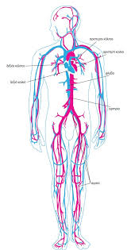

37. Η αιμοσφαιρίνη Α είναι η κύρια πρωτεΐνη των ερυθρών αιμοσφαιρίων. Να απαντήσετε στις ερωτήσεις:

α) Ποια ακριβώς λειτουργία φέρει σε πέρας η πρωτεΐνη αυτή; (μεταφορά οξυγόνου και διοξειδίου του άνθρακα)

β) Ποια παθολογική κατάσταση στον οργανισμό μας, χαρακτηρίζεται ως αναιμία. ( Όταν υπάρχει μειωμένος αριθμός ερυθροκυττάρων ή όταν τα ερυθροκύτταρα δεν έχουν αρκετή αιμοσφαιρίνη) Ποια είναι τα συμπτώματά της; ( αίσθημα κούρασης και ατονίας)

γ) Ποιο από τα είδη αναιμίας σχετίζεται με ανεπάρκεια σιδήρου; ( σιδηροπενία) Πώς μπορεί να αποφευχθεί; ( εάν συμπεριληφθούν στο διαιτολόγιο του ορισμένες τροφές πλούσιες σε σίδηρο όπως συκώτι, σταφίδες, δημητριακά)

δ) Ένα άλλο είδος αναιμίας σχετίζεται με τη λειτουργία του εντέρου μας. Ποια αδυναμία του οργανισμού είναι υπεύθυνη για την αναιμία αυτή; ( αδυναμία του οργανισμού να απορροφήσει τη βιταμίνη Β12 από το έντερο) Πώς μπορεί να αποφευχθεί; (με μία δίαιτα πλούσια σε ψάρια, αβγά, γαλακτοκομικά και πουλερικά, καθώς και χορήγηση βιταμίνης Β12)

38. Χάρη στην ιδιότητα του αίματος να πήζει στους μικρούς τραυματισμούς, αποφεύγεται η απώλεια αίματος, κλείνει η πύλη εισόδου στα μικρόβια, ενώ αρχίζει να επουλώνεται το τραύμα. Να απαντήσετε στις ερωτήσεις:

α) Ποια είναι η πρωτεΐνη του πλάσματος που παίζει σημαντικό ρόλο στη διαδικασία αυτή; (ινωδογόνο) Πώς ονομάζεται το ένζυμο που συμβάλει στη μετατροπή της σε ένα μη διαλυτό πλέγμα πρωτεϊνών. (θρομβίνη)

β)Πώς ονομάζεται το μη διαλυτό πλέγμα πρωτεϊνών; (ινώδες)

γ) Για το σχηματισμό του ενζύμου θρομβίνη απαιτείται η ύπαρξη πολλών παραγόντων. Ποιοι είναι οι κυριότεροι από τους παράγοντες αυτούς; ( ασβέστιο, βιταμίνη Κ και αιμοπετάλια)

δ) Σε μερικούς ανθρώπους, για κληρονομικούς λόγους, η διαδικασία πήξης του αίματος καθυστερεί σημαντικά. Πώς ονομάζεται το σχετικό νόσημα; ( αιμορροφιλία ή αιμοφιλία) Ποια είναι η συνέπειά του; ( μεγάλη απώλεια αίματος σε περιπτώσεις τραυματισμού) Τι είναι αυτό που «λείπει» από τους πάσχοντες, ώστε να το εκδηλώνουν; (δε διαθέτουν κάποιον από τους παράγοντες πήξης του αίματος)

39. Εκτός από την προστασία, την παροχή χρήσιμων συστατικών στους ιστούς και την απομάκρυνση άχρηστων, το αίμα μας συμμετέχει και σε ρυθμίσεις της ομοιόστασης. Να αναφέρετε παραδείγματα τέτοιων ρυθμίσεων.

( έλεγχος της ποσότητας νερού και διάφορων χημικών συστατικών στους ιστούς, καθώς και στη διατήρηση της θερμοκρασίας του σώματος)

40. Τα ώριμα ερυθρά μας αιμοσφαίρια αποτελούν το είδος κυττάρων του οργανισμού μας χάρη στα οποία μεταφέρεται οξυγόνο στους ιστούς και απομακρύνεται διοξείδιο του άνθρακα από αυτούς. Να απαντήσετε στις ερωτήσεις:

α) Ποιο είναι το σχήμα των κυττάρων αυτών, (αμφίκοιλος δίσκος) πού οφείλεται; (στην απουσία πυρήνα)

β) Πώς ονομάζεται η πρωτεΐνη που κυρίως περιέχεται στο κυτταρόπλασμά τους;

( αιμοσφαιρίνη)

γ) Πού οφείλεται το γεγονός ότι άλλοτε έχει λαμπερό ( οξυαιμοσφαιρίνη) και άλλοτε σκούρο κόκκινο χρώμα; (αιμοσφαιρίνη που έχει δεσμεύσει διοξείδιο του άνθρακα)

δ) Πόσο χρονικό διάστημα ζουν τα κύτταρα αυτά; ( περίπου 4 μήνες)

ε) Σε ποια όργανα του σώματός μας καταστρέφονται, όταν εγκαταλείψουν την κυκλοφορία του αίματος; (ήπαρ & σπλήνα)

στ)Τι, τελικά, συμβαίνει και ο αριθμός τους διατηρείται σταθερός στον υγιή άνθρωπο;

( παράγονται συνεχώς άλλα από τον ερυθρό μυελό των οστών)

ε) Σε ποιο κληρονομικό νόσημα μεταβάλλεται το σχήμα των ερυθρών αιμοσφαιρίων; ( δρεπανοκυτταρική αναιμία) Πού οφείλεται η μεταβολή του σχήματός τους ( μη φυσιολογική αιμοσφαιρίνη) και ποια η συνέπειά της στην υγεία του ανθρώπου; (απόφραξη των αγγείων)

41. Στην επιφάνεια των ερυθρών αιμοσφαιρίων μας υπάρχουν διάφορα είδη αντιγόνων. Να απαντήσετε στις ερωτήσεις:

α) Ποια είναι τα είδη αντιγόνων με βάση τα οποία διακρίνονται οι άνθρωποι, ως προς το σύστημα ΑΒ0; (Α & Β αντιγόνα)

β) Αν ένα άτομο ανήκει στην Α ομάδα αίματος, ποιο είδος συγκολλητινών (αντισωμάτων) δεν μπορεί να υπάρχει στο πλάσμα του αίματός του; (Α συγκολλητίνες)

γ) Με βάση ποιο είδος αντιγόνου διακρίνεται ο ανθρώπινος πληθυσμός ως προς το σύστημα Rhesus; (Αντιγόνο Rh)

δ)Σε ποια ομάδα αίματος, (ως προς το σύστημα Rhesus), πρέπει να ανήκει το παιδί που κυοφορεί μια Rhesus αρνητική γυναίκα (Rh-), ώστε η γυναίκα αυτή να μπορεί να αποκτήσει αντισώματα αντί-Rh; (Rh+)

ε) Κατά το παρελθόν μια μετάγγιση αίματος ήταν ενδεχόμενο να οδηγήσει σε μια επιπλοκή που χαρακτηρίζεται ως αιμόλυση. Πότε συμβαίνει η επιπλοκή αυτή αναφορικά με το σύστημα ΑΒ0, ( όταν το αίμα του δότη περιέχει συγκολλητινογόνα αντίστοιχα με τις συγκολλητίνες του δέκτη) ποια πρόνοια πρέπει να λαμβάνεται, ώστε η πιθανότητά της να ελαχιστοποιείται; (εξέταση ομάδας αίματος δέκτη και υποψήφιου δότη)

42 . Μεταξύ των ουσιών που περιέχει το αίμα μας περιλαμβάνονται οι: Αιμοσφαιρίνη, Ινωδογόνο, Συγκολλητινογόνα, Ορμόνες, Συγκολλητίνες, Αλβουμίνες. Να απαντήσετε στις ερωτήσεις:

α) Ποιες από τις ουσίες αυτές εντοπίζονται στα ερυθρά αιμοσφαίρια; (Αιμοσφαιρίνη, Συγκολλητίνες)

β) Ποιες από τις ουσίες αυτές εντοπίζονται στο πλάσμα του αίματος; (Συγκολλητίνες, Ινωδογόνο, Ορμόνες, Αλβουμίνες)

γ) Αν ένας άνθρωπος έχει συγκολλητινογόνο Α, ποιο είδος συγκολλητίνης διαθέτει αναφορικά με το σύστημα ΑΒ0; (Β)

δ) Σε ποια από τις ομάδες αίματος δεν υπάρχει κανένα συγκολλητινογόνο αναφορικά με το σύστημα ΑΒ0; (ΑΒ)

43. α)Ποια αναιμία εμφανίζεται μεγαλύτερη συχνότητα στη χώρα μας και που οφείλεται; (Η Μεσογειακή αναιμία ή θαλασσαιμία που είναι κληρονομική ασθένεια και οφείλεται σε μειωμένη παραγωγή της β αλυσίδας της αιμοσφαιρίνης )

Β) πότε η αναιμία αυτή χαρακτηρίζεται ως στίγμα ; (όταν έχει κληρονομηθεί το γονίδιο της Μεσογειακής αναιμίας από τον έναν μόνο γονέα και είναι φορέας)

